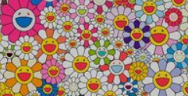DES FLEURS POUR MON ECOLE
Nous proposons à tous les élèves de l’école de colorier et de découper ces jolies fleurs. Vous pouvez en faire autant que vous le souhaitez. Si vous n’avez pas d’imprimante, vous pouvez facilement les recopier sur du papier blanc.
Quand nous nous retrouverons, nous allons pouvoir décorer notre école avec toutes ces fleurs que vous nous rapporterez et nos retrouvailles seront encore plus belles.
Les maîtresses de l’école

Ces fleurs sont l’œuvre de l’artiste japonais 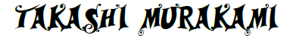
……. n’oublions pas le pouvoir des fleurs, Laurent Voulzy le chante si bien….

